Внеклассное мероприятие по теме «Christmas»
Цели:
Практическая: развитие речевых умений по учебной ситуации праздник «Christmas»
Образовательная: формирование социокультурной компетенции: изучение традиций праздника
Воспитательная: воспитать умение работать в команде
Развивающая: развивать творческие способности
Этапы работы над проектом
- Орг. момент
Кто знает, какой праздник отмечают в Англии 25 декабря, а у нас 7 января? (Christmas) Давайте вместе его отметим.
- Подготовительный этап
Распределение по следующим группам:
2. 1. поиск и разучивание песен
2. 2 поиск и разучивание стихов
2. 3 поиск рецептов и приготовление рождественской еды
Все дети приготовляет рождественские открытки, приносят игрушки на елку и готовят небольшие рассказы про свою игрушку.
Примерные рассказы про игрушку:
1). I have got a toy monkey. It is nice. Its eyes are big and black. It has got pink mouth and black nose. Its face is very funny. I like this toy. I think it can decorate our Christmas tree.
2). I have got a ball. It is nice. It is not very big. It is blue. It is spangled. I like this ball. I think it can decorate our Christmas tree.
- Сбор информации
- 2.1 песни:

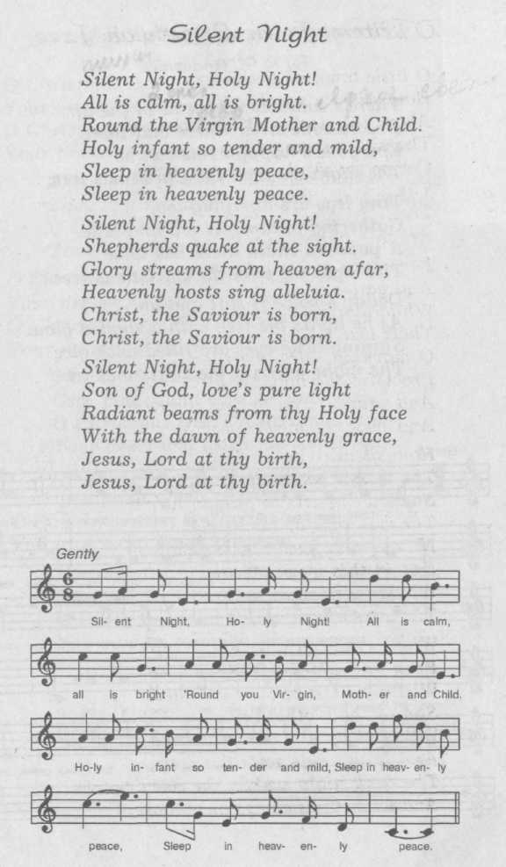

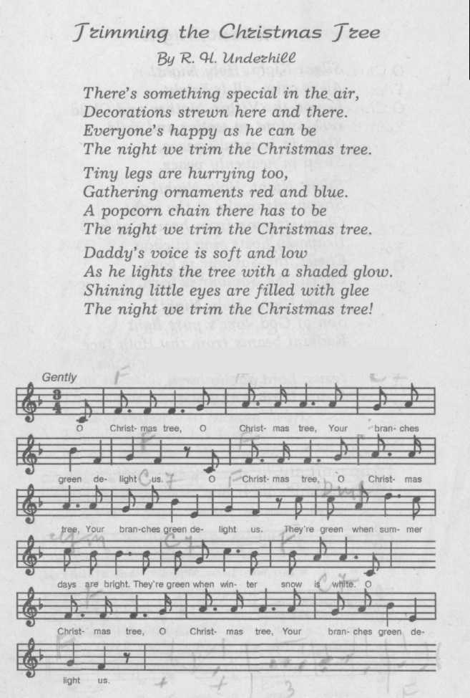

2.2 Стихи
http://www.carols.org.uk/christmas_poem.htm
http://www.christmas-time.com/childrenspoetry.htm
2.3 Рецепты
http://www.youtube.com/watch?v=Ih5mTrE3iCk - Christmas Pudding

http://britishfood.about.com/od/christmas/r/xmaspud.htm - Traditional British Christmas Cake Recipe

Открытки:

http://allday.ru/index.php?newsid=60228

http://www.123greetings.com/events/christmas/

Оформление (предъявление информации)

Презентация

Орг. момент

Вступительное слово учителя о празднике

Украшение елки с рассказом каждого ребенка о своей игрушке

Чтение стихов

Игры и конкурсы

Праздничное застолье с пением песен и звучанием музыки

Подарки – дети дарят друг другу рождественские открытки

Подведение итогов

Что понравилось? Хотите отметить следующий праздник таким образом?

Подвижные игры:

Find Santa's Reindeer
Santa's Reindeer had a big party last night the eve before Christmas Eve and now Santa doesn't know where they are and he needs your help to find his reindeer! At the location of your party, you'll need to hide each reindeer amongst the room some should be easy to find and some more difficult. Place one on the table; one could be in with the presents and so on! The goal is for children to find Santa's reindeer and the first 8 or 9 people to finish correctly each win a reindeer to take home.

Christmas Stocking Guessing Game
Can your guests figure out what Holiday objects are in the stocking? Pass around a Christmas stocking filled with Holiday items and see how many they can identify.
http://www.christmasgamesatoz.com/product/details/christmas-bingo - Christmas Bingo
http://www.ykazka.ru/teach/prazdnik

